Содержание
Создание уровня 2
Создание болида 7
Создание управления 14

Создание уровня
Создаем новый проект
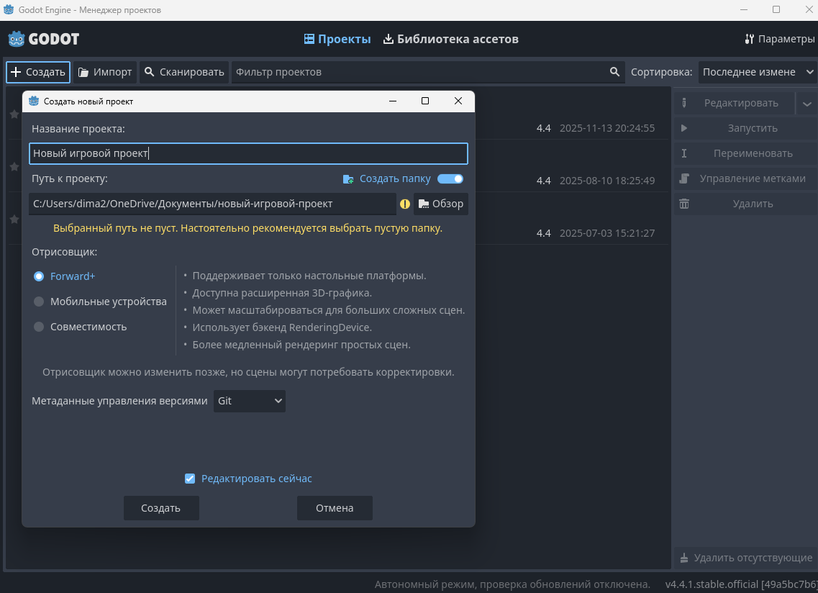

3D-сцена
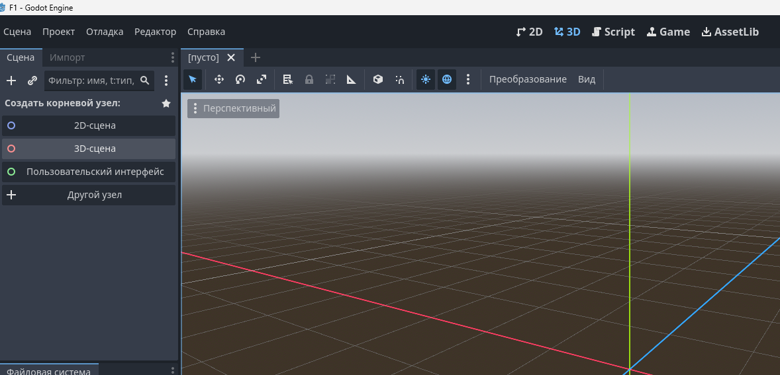

Для перемещения по 3Д-сцене зажать колесико и двигать мышью
Для вращения камерой зажать правую кнопку и двигать мышью
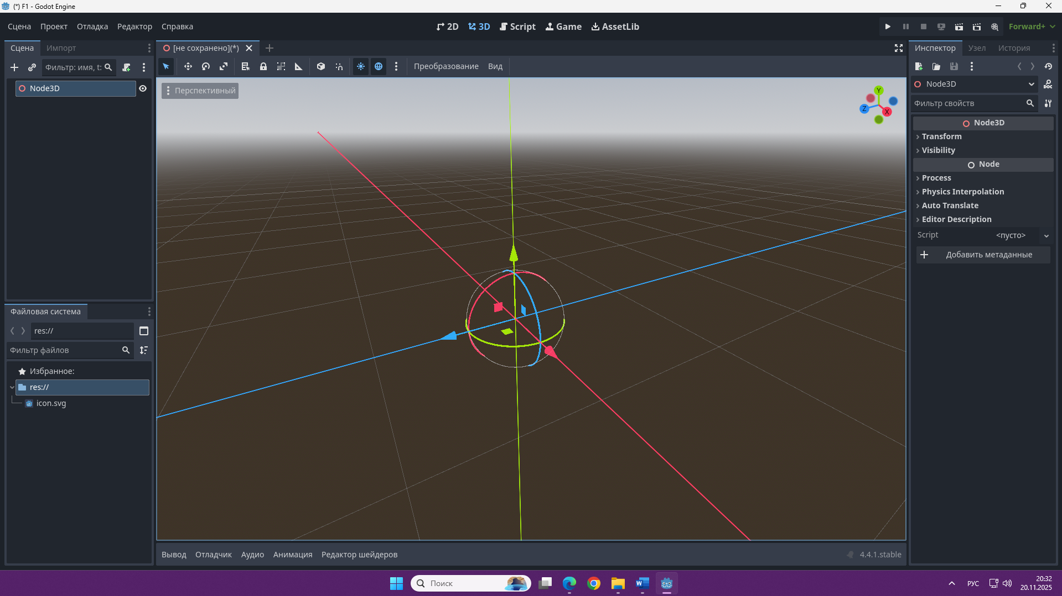

Добавляем на уровень объект StaticBody3D с дочерними MeshInstance3D и CollisionShape3D
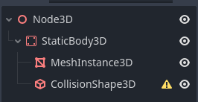

В свойствах MeshInstance3D задаем PlaneMesh
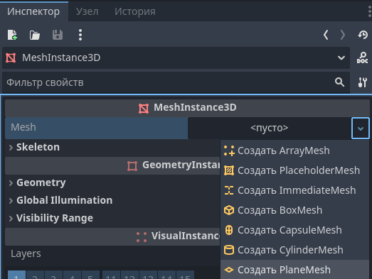

Появилась платформа для уровня, переходим в режим растягивания
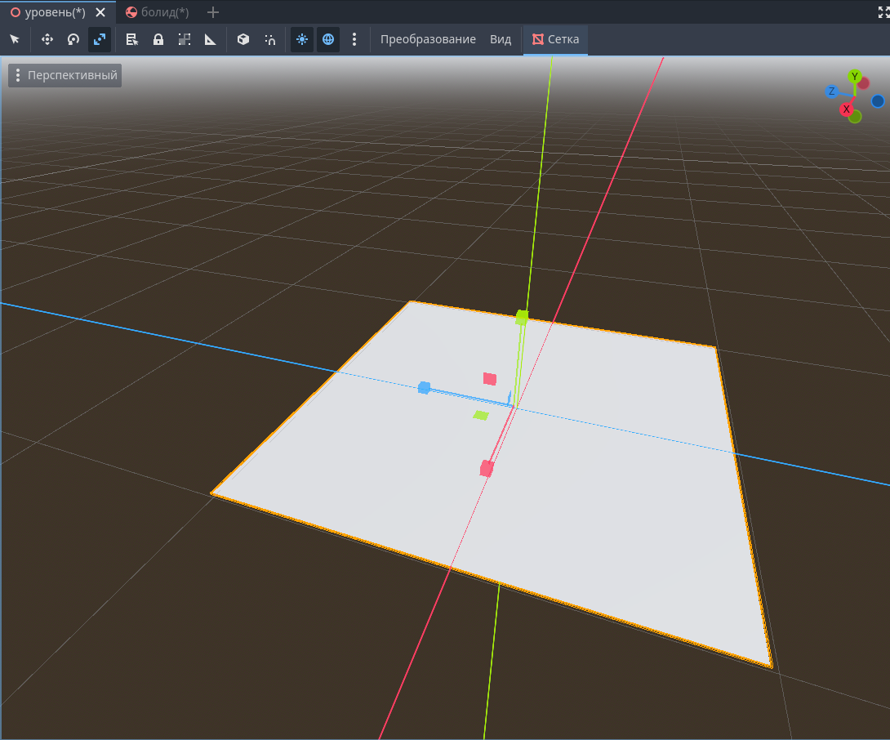

Широко растягиваем платформу для гоночной трассы
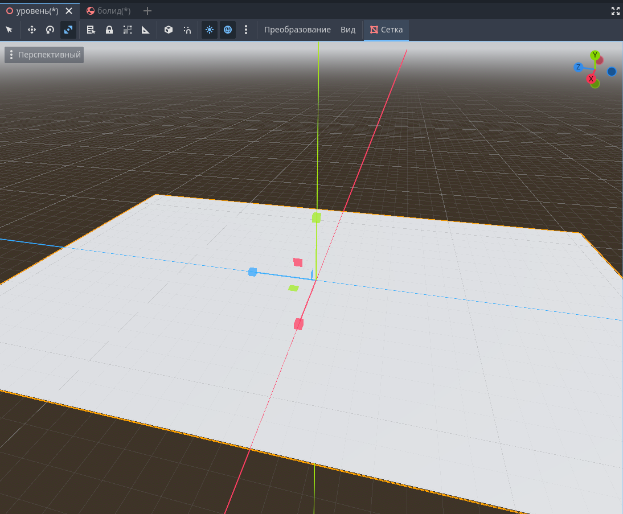

В свойствах CollisionShape3D задаем WorldBoundaryShape3D
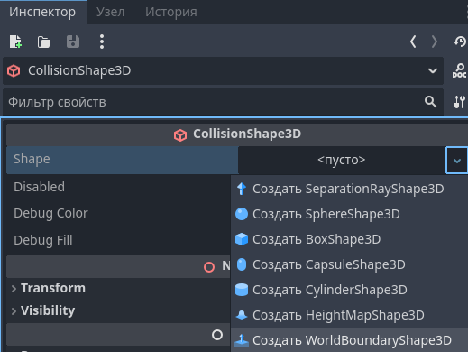

Теперь подгоняем коллизию в один уровень с землей
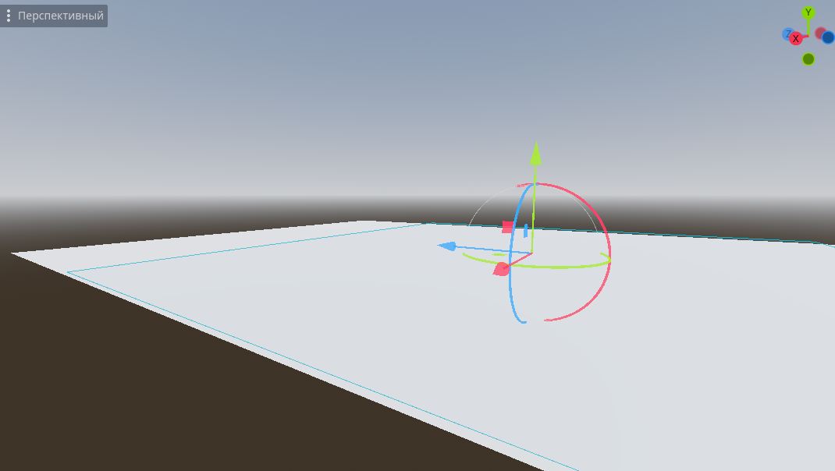

Ctrl+S и сохраняем как уровень
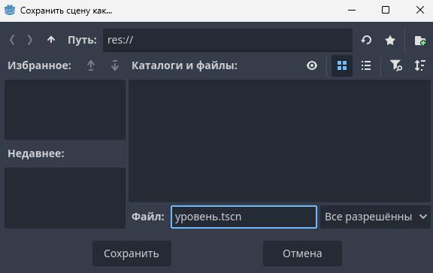

Создание болида
Создаем объект
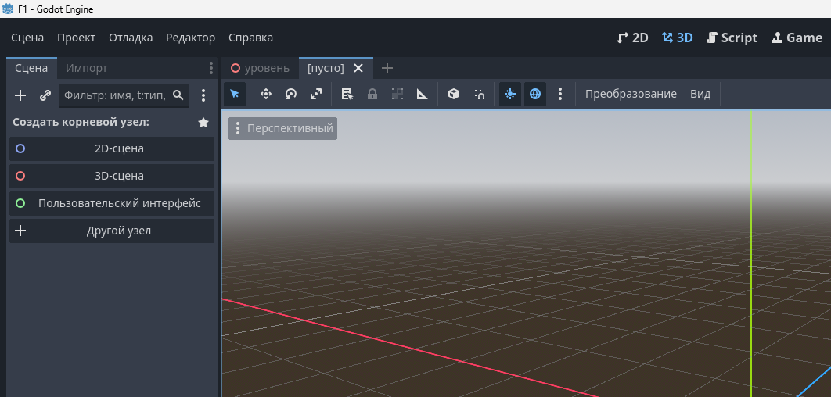

Со следующей структурой
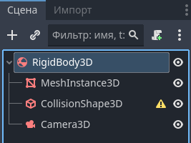

Загружаем папку с болидом
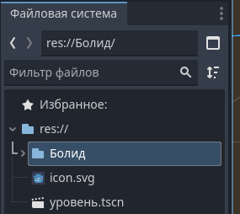
Выбираем MeshInstance3D и загружаем модель болида
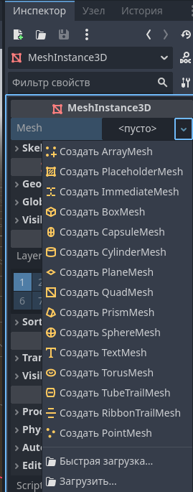

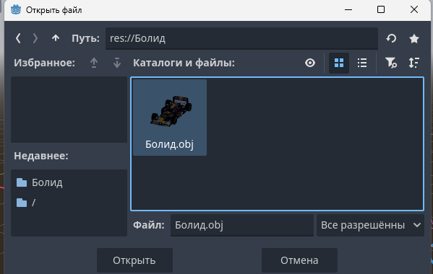

На вкладке 3D появился болид
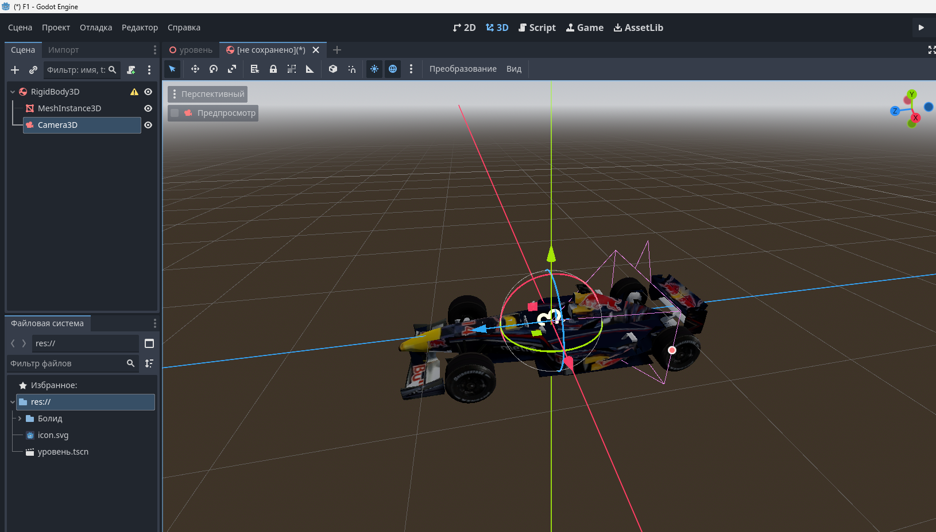

Выбираем Camera3D и ставим так, чтобы смотрела на болид сзади
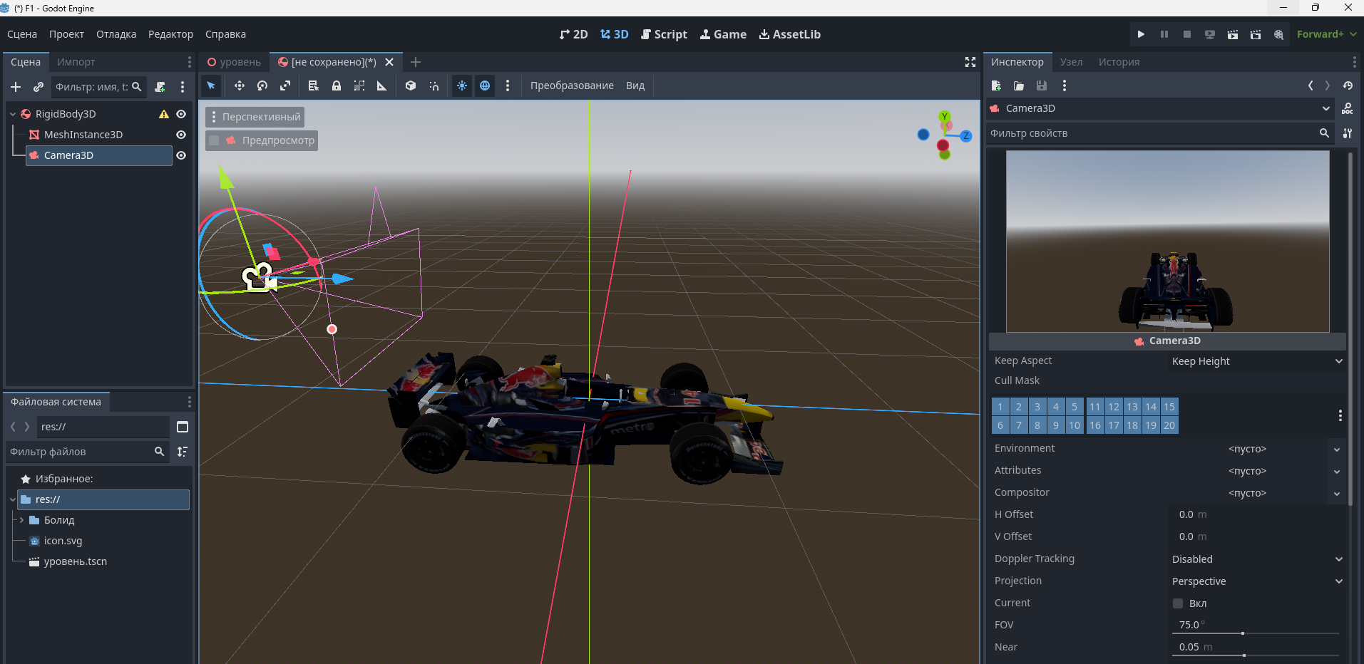

Выбираем CollisionShape3D и создаем BoxShape3D
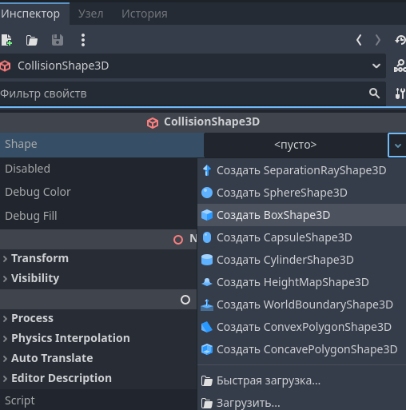

Растягиваем появившийся куб по размерам болида
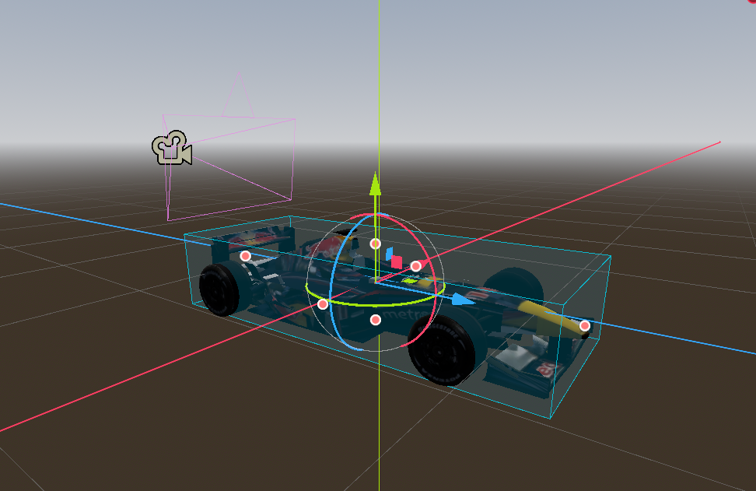

CTRL+S и сохраняем как болид
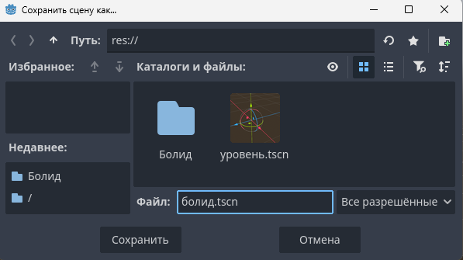

Переходим на уровень и перетаскиваем на него болид из файловой системы
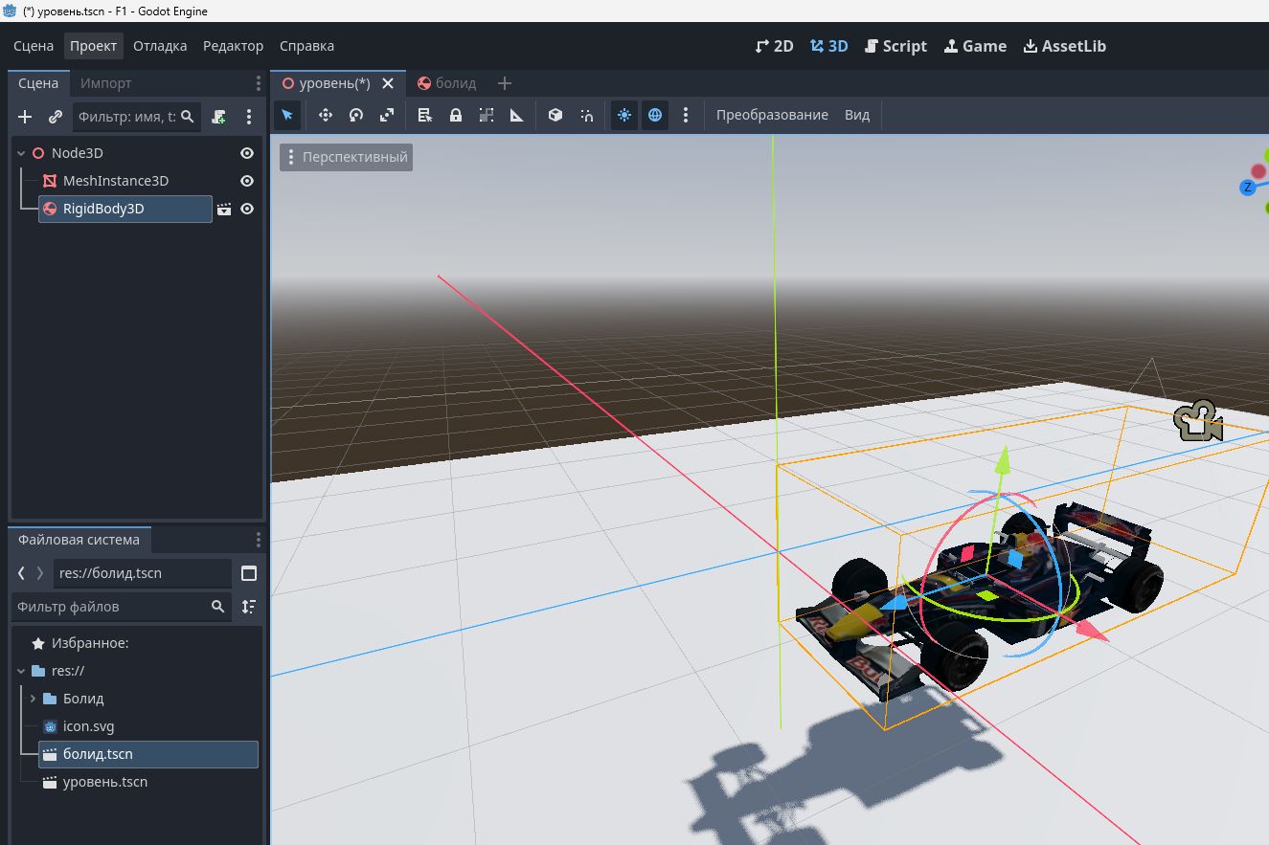

Сетку можно отключить в меню Вид
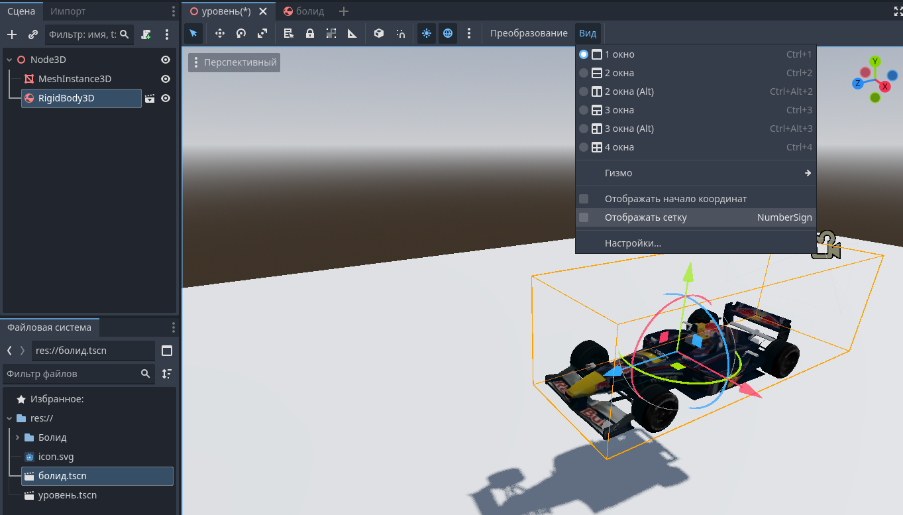

Запускаем уровень и смотрим на результат
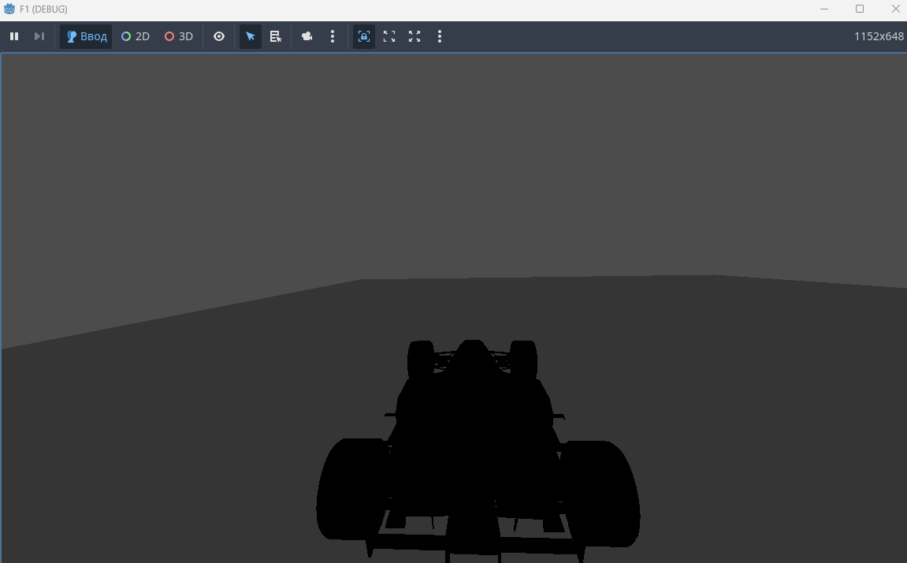

Нет освещения – добавляем на уровень DirectionalLight3D
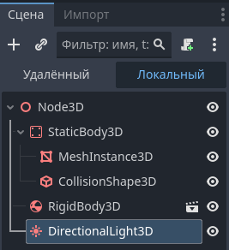

Вращаем источник света при необходимости
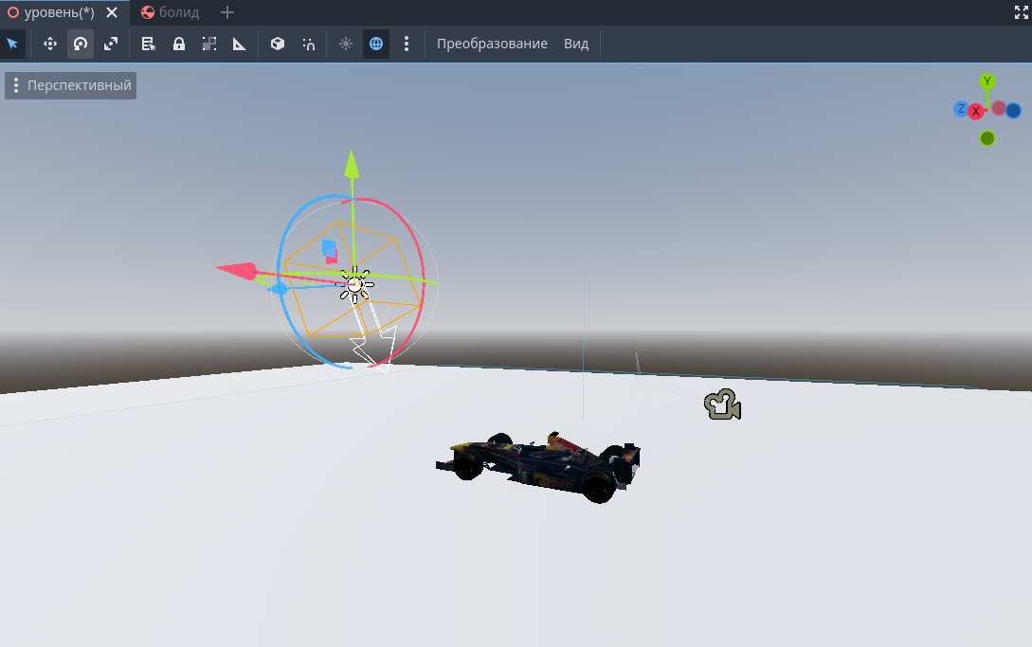

Теперь есть свет, но нет управления
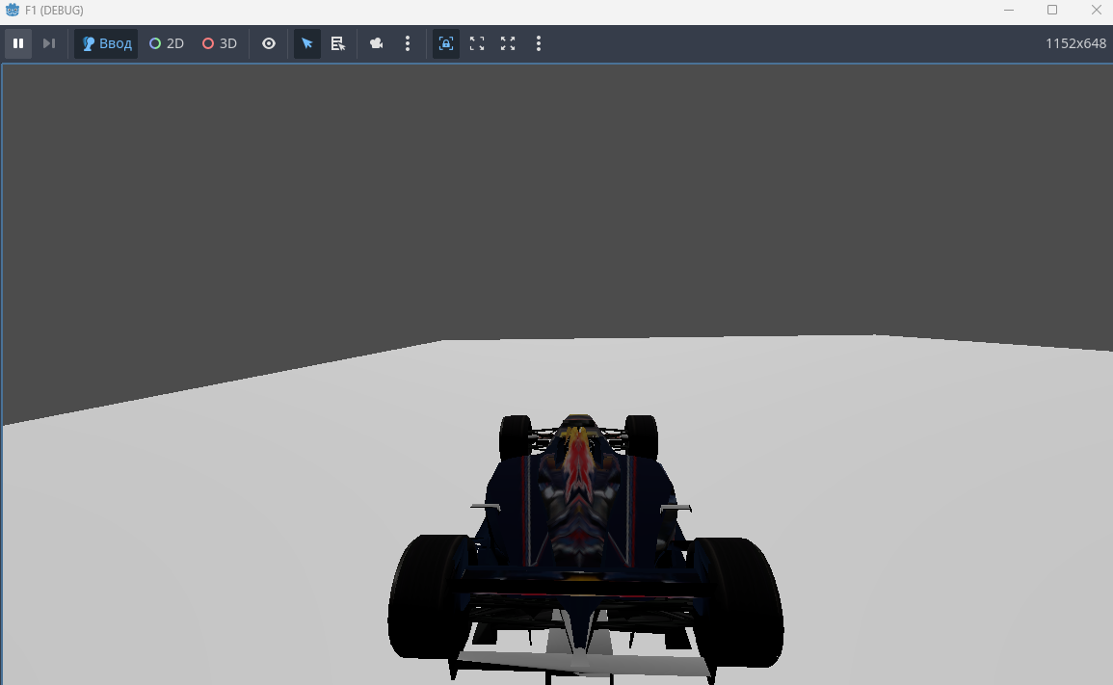

Создание управления
Открываем объект болида, выбираем RigidBody3D и создаем скрипт
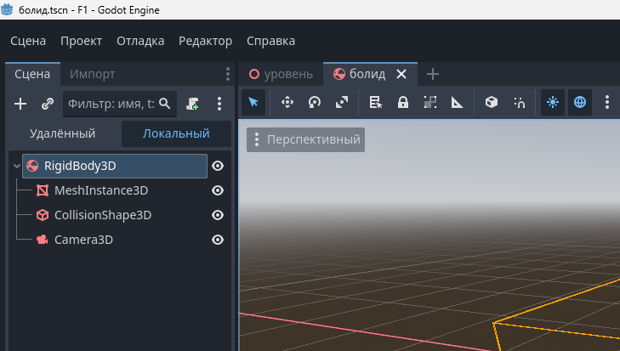

Добавляем код скрипта

extends RigidBody3D

var speed = 60
var turn_speed = 3

func _ready():
mass = 3.0

func _physics_process(delta):
if Input.is_action_pressed("ui_up"):
apply_central_force(transform.basis.z * speed)

if Input.is_action_pressed("ui_down"):
apply_central_force(-transform.basis.z * speed * 0.5)

if Input.is_action_pressed("ui_left"):
angular_velocity.y = turn_speed
elif Input.is_action_pressed("ui_right"):
angular_velocity.y = -turn_speed
else:
angular_velocity.y = lerp(angular_velocity.y, 0.0, 0.3)

Сохраняем изменения Ctrl+S и проверяем управление

